FICHA DE TRABALHO Nº 8

ESTUDANDO A LUA

O modelo do sistema Terra-Sol da actividade anterior pode ser ampliado de modo a incluir a Lua e a explicar as suas fases. Um período de observações de várias semanas deveria servir de suporte a esta actividade, fornecendo um registo a partir do qual o comportamento da Lua poderá ser deduzido.

Investigação na sala de aula: usando um retroprojector ou projector de diapositivos para simular o Sol, cada aluno pode assumir o papel de “Terra”. Uma esfera branca erguida à altura da cabeça pode representar a Lua.
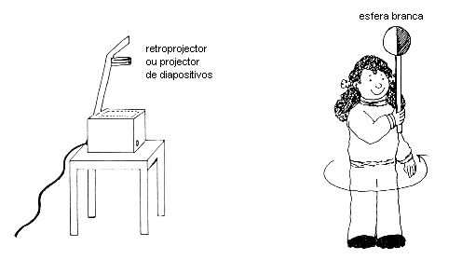
1) O aluno coloca-se sob a luz do projector e a uma boa distância dele. A sua cabeça representa a Terra, podendo assim os seus olhos ter uma visão do que seria observado a partir da superfície da Terra. A “Lua” é erguida com o braço estendido um pouco acima da cabeça, de modo a que a luz incida nela.

Que porção do lado brilhante e iluminado da Lua pode ser visto (sem mover a cabeça?)

- Cada translação da Lua em torno da Terra demora um mês. Para simular este movimento o aluno pode rodar lentamente sobre os seus pés no sentido anti-horário (para a esquerda). De que modo variou a sua visão do lado brilhante da Lua, após ¼ de volta? E após outro ¼ de volta? E assim sucessivamente.

- Quando todos os alunos tiverem experimentado este efeito poderão ser encorajados a relacionar certas posições com a Lua Nova, o Quarto Crescente, a Lua Cheia e o Quarto Minguante. A Lua Nova surge quando apenas o lado não iluminado da Lua pode ser visto da Terra (ver diagrama seguinte).
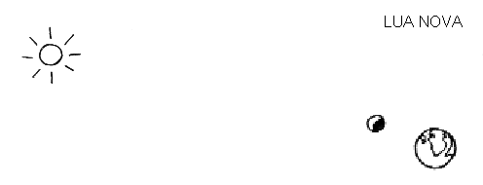
- Um outro ponto de interesse é que a Lua volta sempre a mesma face para a Terra. Isto pode ser evidenciado durante a demonstração, colocando uma marca na esfera branca (uma cratera?) e tendo cuidado de não girar a esfera quando se roda sobre os pés. O aluno poderá ver que se o movimento começar com a marca voltada para si, ela vai manter-se sempre nessa posição. Ele nunca verá o outro lado da Lua (excepto a partir de uma nave espacial).

Um mês

Informe os alunos que a Lua leva um mês (lunar) a girar em torno da Terra – no modelo anterior, é o equivalente a um aluno rodar sobre si próprio uma vez.

Alguns calendários antigos eram baseados na mudança das fases da Lua.

O dia em que começa o Ramadão (a festa religiosa mais importante para os muçulmanos) coincide com o início de uma Lua Nova. A data de muitas festividades judaicas e cristãs é também determinada pelo calendário lunar. A Páscoa decorre no primeiro Domingo depois da Lua Cheia que se segue ao Equinócio de Março (21 de Março).

OBSERVAÇÕES DA LUA

O estado de tempo não é problema para este trabalho, visto serem necessários pelo menos dois meses. Como é evidente, vão surgir manhãs e fins de tarde sem nuvens.

A Lua é muitas vezes visível de manhã. Também nas tardes de Inverno a Lua pode ser visível cerca de uma hora antes do pôr-do-sol. Os alunos devem ser encorajados a observar o céu com os pais e a trazer os seus registos para a escola.

A data de cada observação da Lua é importante, juntamente com a hora. A forma da Lua pode ser registada na mesma folha por meio de um pequeno esboço. Alguma prática anterior na aula poderá ser aconselhável.

- A forma da Lua

Observações individuais da parte iluminada da Lua podem ser registadas desenhando a sua forma num quadro semanal (ver página 42). Passados dois meses (ou mais caso o tempo não tenha estado bom) os alunos devem ser capazes de inferir o número de dias entre sucessivas Luas Cheias ou sucessivas Luas Novas. Terão assim a sua própria medida de um “mês lunar”.

- Actividade de Desenvolvimento:

Finalmente deve-se aproveitar a oportunidade para ver a Lua através de um par de binóculos ou de um pequeno telescópio. Quase todos os binóculos permitem dar uma visão da superfície da Lua mais detalhada e um pequeno telescópio permite observar as grandes crateras. Escolha uma data em que a Lua se encontre em Quarto Crescente. A Lua Cheia é demasiado brilhante para ser observada através de instrumentos ópticos e não pode ser vista em pormenor. Observe ao longo do “circulo de iluminação”- a divisão entre as partes escura e brilhante da Lua. Nesta zona o relevo é facilmente observado devido às longas sombras projectadas.

Após as observações

Muitas outras ideias podem ser sugeridas pelos próprios alunos. Eles terão certamente notado que a Lua não permanece na mesma posição do céu, especialmente se a observaram sempre a partir do mesmo lugar. Devem também ter percebido que a Lua nasce e se põe no céu, como o Sol ou as outras estrelas, porque a Terra roda em torno do seu eixo durante o dia (ver “A posição do Sol” e “As constelações no céu”). Se tiverem feito observações consecutivas, ficaram a saber que a Lua nasce e se põe um pouco mais tarde de dia para dia.

Os alunos devem ser encorajados a relacionar as suas observações com o modelo usado na sala de aula e a relacioná-las com o movimento da Lua em torno da Terra. Em cada dia que passa ela moveu-se um pouco mais na sua órbita.

A Lua mantêm-se em órbita em torno da Terra, porque é atraída pela sua força gravitacional. Se esta não existisse a Lua afastar-se-ia de nós a uma velocidade constante.

Alguns dados sobre a Lua

A Lua encontra-se a uma distância da Terra de cerca de 384 000 km. Se pudéssemos guiar um carro até lá a um velocidade normal, a viagem demoraria cerca de 6 meses.

Não há água na Lua – os “mares” são leitos de lava seca.

Não existe atmosfera na Lua. Os astronautas utilizaram fatos herméticos e capacetes, e transportaram o seu próprio ar. Há silêncio total na Lua porque o som não se propaga no vazio.

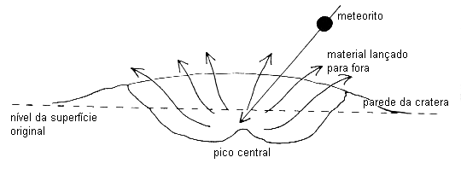
Muitas das crateras da Lua foram formadas por meteoritos que nela caíram.

É possível imitar o efeito do impacto de um meteorito na superfície poeirenta da Lua, atirando um berlinde para uma camada de areia seca

Eclipses

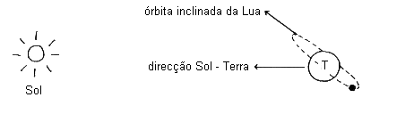
Podemos aproveitar a oportunidade para fazer uma referência aos eclipses. Os alunos podem seguir este assunto com o acompanhamento de um bom livro. Os eclipses não acontecem todos os meses porque a órbita da Lua é inclinada em relação à direcção Terra-Sol, como mostra o desenho:

Assim, a Lua nem sempre passa directamente entre o Sol e a Terra . (Note que este desenho não está feito à escala e que o ângulo de inclinação da órbita da Lua está exagerado).

FASES DA LUA

Nós vemos a Lua porque a luz do Sol incide na sua superfície rochosa sendo depois reflectida para nós. A Lua não emite, por si própria, luz.

O lado da Lua voltado para o Sol estará iluminado pela luz do Sol. O outro lado estará escuro.

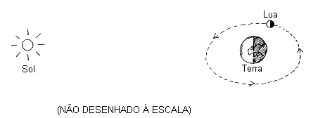
- Olha para o desenho seguinte:

 Qual é a parte iluminada da Lua que pode ser observada da Terra?

...............................................................................................................

 Desenha a sua forma sombreando este circulo:

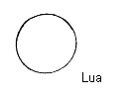

- A Lua demora cerca de um mês a dar uma volta completa em torno da Terra. Supõe que já passou uma semana em relação ao desenho da figura (1) da página anterior. A Lua está agora noutra posição:
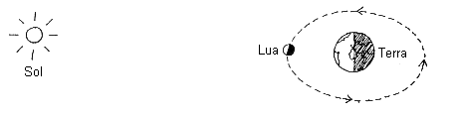

 Agora qual é a parte iluminada da Lua que pode ser observada da Terra?

...............................................................................................................

 É a chamada Lua ...................

- Duas semanas mais tarde a Lua moveu-se para o outro lado da Terra:

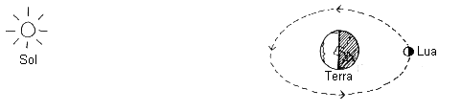

 Agora qual é a parte iluminada da Lua que pode ser observada da Terra?

...............................................................................................................

 É a chamada Lua ....................

As diferentes formas da Lua ao longo do mês são designadas fases da Lua.

OBSERVANDO A LUA

Comecei as observações em __ / __ / ____

Domingo | Segunda | Terça | Quarta | Quinta | Sexta | Sábado

Nome ________________________________________________________

Procura num jornal ou num calendário as datas das sucessivas Luas Cheias e Luas Novas que ocorreram durante as observações.

 Regista-as aqui:

Lua Nova em ......................

Lua Cheia em .....................

Lua Nova em ......................

Lua Cheia em .....................

Lua Nova em ......................
 A partir das tuas observações procura descobrir:

- Quantos dias decorrem entre duas Luas Cheias consecutivas?

Resposta: .......... dias.

- Quantos dias decorrem entre duas Luas Novas consecutivas?

Resposta: .......... dias.

